Afin de faire s’exprimer les agriculteurs sur leurs préoccupations présentes et futures, nous avons eu l’idée d’aller interviewer les agriculteurs sur nos deux communes et de présenter des projections-débat ou du théâtre- débat.
La vocation agricole de Braives et Burdinne est manifeste : plus de 70 % du territoire est utilisé à des fins agricoles. L’agriculture y est intensive, typique de la Hesbaye liégeoise. Malgré cette superficie non négligeable, les enjeux pour l’accès à la terre sont multiples : lutte des petites exploitations contre les grandes fermes, opposition entre agriculture intensive et modèles alternatifs : cultures bio, raisonnée, permaculture, etc...
Les grandes étapes du projet
- - projections-débat du film « DEMAIN » à Braives le jeudi 10 mars 2016 à Braives (avec l’ADL) et le jeudi 15 septembre à Burdinne (avec l’écopasseur).
- - Théâtre-débat « Graines de Voyous » le vendredi 22 avril 2016 à la Maison de village d’Avennes (avec la CLDN : Commission Locale de Développement de la Nature).
- - Récolte du vécu des agriculteurs « L’agriculture, hier, aujourd’hui et demain », témoignage + reportage photos à partir de juillet 2016
- - Présentation du spectacle « Nourrir l’Humanité est un métier » suivi d’un débat le vendredi 11 juin 2017. Objectifs poursuivis :
Projet : « Ouvrir une fenêtre sur le monde agricole »
Récolte du vécu des agriculteurs « L’agriculture, hier, aujourd’hui et demain »
- - S’interroger sur le monde agricole : c’est qui et c’est quoi ?
- - Créer une image globale de comment vivre en milieu rural : comment on y vit, on y bouge, on se rencontre, de ce qu’on y voit ou pas, de ses identités, ses fantaisies et finalement de son avenir culturel.

Analyse partagée sur la thématique des agriculteurs
1) Liste des questions posées aux agriculteurs :  - Comment voyez-vous l’évolution du monde agricole « Hier, aujourd’hui et demain ? »  - Quels sont les valeurs que vous souhaiteriez transmettre à vos enfants ?  - Si vous aviez le pouvoir, vous changeriez quoi ?  - Que proposeriez-vous pour faire en sorte qu’agriculteurs et néo-ruraux puissent se rencontrer plus souvent ? | 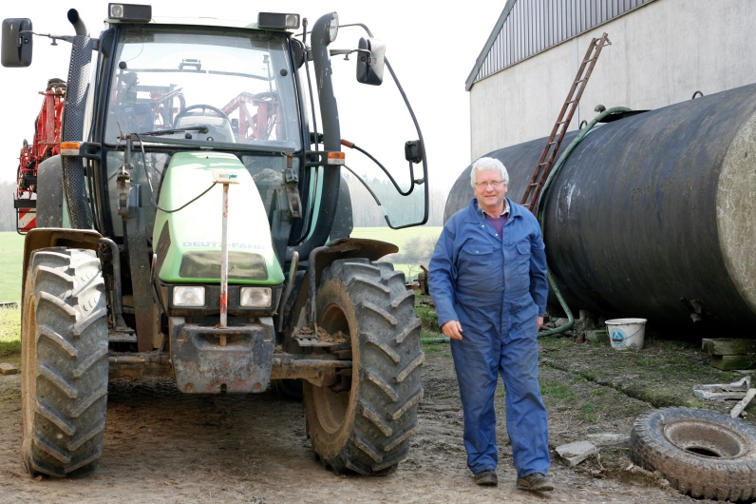

2) Agriculteurs rencontrés
- Emile Granville, agriculteur retraité, Ciplet
- Gary Van Vinckenroye, (Elevage de cochons à Latinne) et son fils (grandes cultures à Fallais
- Jean-Marie et Georgy Warnant, grandes cultures à Fallais
- Henri Deleuze, grandes cultures + élevage de chevaux à Hannêche
- Ferme Lambié, rue Molu à Burdinne, grandes cultures + vaches laitières
- Chèvrerie de Vissoul, Vincent Henrion (chèvres)
- Thomas Lacroix, grandes cultures + BBB
- Angelo Proto, permacultures à Avennes
- Mr Massy, culture de fraises, Braives+Moxhe
- Mr André Delarbre, culture de fruits + légumes à Hannêche
- Pierre Heine et ses fils, pension pour chevaux
- Jean-Marie Maréchal, Ville-en-Hesbaye
- Jean-luc Leloup, grandes cultures+ BBB
- Laurence Renquette, pension pour chevaux (Paddock paradise)
- Christian Gustin, producteurs de fruits à Hannêche
Nos agriculteurs ont exprimé leurs difficultés et leurs craintes | 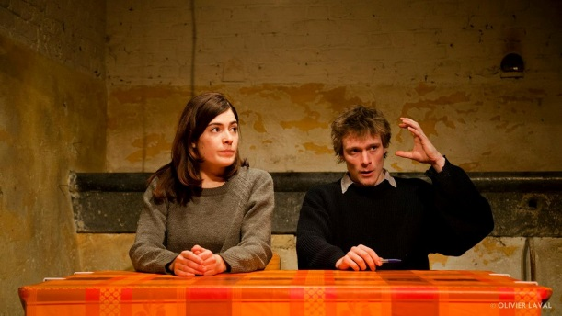

- Les agriculteurs travaillent avec des machines toujours plus sophistiquées. Leur travail est devenu plus pointu.

- Les multinationales comme « Mosanto » ou « Rond’up » dictent leurs lois. Il y a du lobbying là-dessus.

- Les agriculteurs trouvent qu’ils vivent dans un monde hyper contrôlé. La paperasse leur prend 30 % de leur temps !

- Paradoxe : Danonne produit ses yaourts en Roumanie alors que les normes sanitaires sont beaucoup moins poussées qu’ici. La traçabilité du bétail n’est quasi pas contrôlée.

- « Tous les petits producteurs vont tomber. On travaille de 6H à 22H, sans compter les périodes de vêlage où l’on doit se lever toutes les nuits. Se donner tout ce mal pour, au final, faire venir des viandes ionisées d’Amérique du Sud, c’est regrettable. »

- « J’aime mon métier, mais je me rends compte qu’il aura du mal à avoir un avenir à long terme. ». 2016 a été une année catastrophique : 30 à 40 % en moins. Avec une année comme celle-ci, le bio a du plomb dans l’aile.

- En Belgique, le froment n’est pas assez sec : 15,5% d’humidité. | 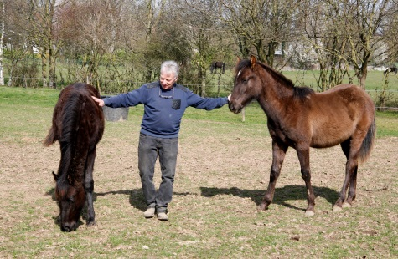

- Il n’y a pas de fermes biologiques sur les communes de Braives et de Burdinne. Les 2 fermes les plus proches qui font du bio sont : la ferme Cartuyvels à Les Waleffes et la ferme Joly à Wanze.

- C’est difficile et peu rentable de faire du bio. Pour faire du bio, les agriculteurs reçoivent 40% de prime de la Région wallonne

- Il y a pénurie de grains en Europe. Les grains viennent par bateau de la mer noire.

- « Nous sommes obligés de traiter les pommes de terre contre le mildiou et les doryphores ».

- Les médias véhiculent une image très négative sur le monde agricole. On les prend pour des assassins avec leurs pulvérisateurs alors que le monde pharmaceutique engendre encore plus de pollution.

- « Quand on reprend une ferme, il faut savoir qu’on s’engage sur quinze ans minimum. Dans certains cas, on reçoit une aide financière de l’Europe, ce qui nous oblige à tenir notre engagement. Mais, on vend déjà quasiment à perte… »

- « L’agriculture, c’est un métier d’orgueilleux. Même quand ça va mal on ne veut pas vendre notre ferme, parce qu’elle est bien souvent un héritage transmis depuis plusieurs générations. Arriver à un constat d’échec, psychologiquement, c’est difficile. »

- Du jour au lendemain, le prix d’une bête diminue alors qu’on fait le même travail et que la bête est nourrie de la même façon.

- Les gens se plaignent des agriculteurs mais quand il y a de la neige, ils sont bien contents quand on leur vient en dépannage.

Mais aussi leurs espoirs et les bonnes résolutions | 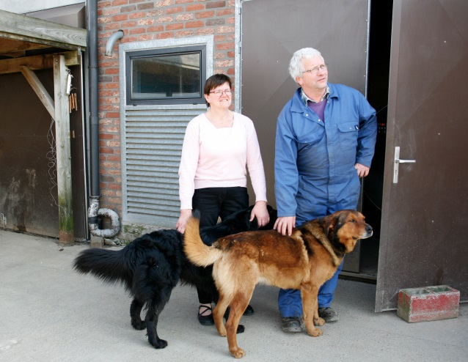
- Une vie plus simple à échelle humaine. Aussi petit que tu fasses des choses, tu le fais et c’est déjà bien !

- Il existe de nouveaux produits : nouveaux insecticides, fongicides plus respectueux. On retrouve des coccinelles sur nos calandres !

- Faire un potager, c’est tendance. Attention à ne pas trop arroser le potager et le mieux est de pratiquer le paillage, ce qui permet de limiter le travail tout en protégeant le sol des indésirables.

- J’aimerais faire un potager avec mes enfants pour qu’ils comprennent le principe des saisons.

- Chacun à apprendre de l’autre. Malgré la différence de générations, tout le monde se parle !

- Je suis obligé de traiter mes cultures avec des pesticides mais dans mon jardin Je traite mes choux fleurs avec du purin d’ortie.

- Je n’ai pas encore de potager mais j’aimerais en démarrer un pour pouvoir manger des légumes frais et avoir des herbes aromatiques. Quand c’est fait maison, on sait ce qu’on mange. | 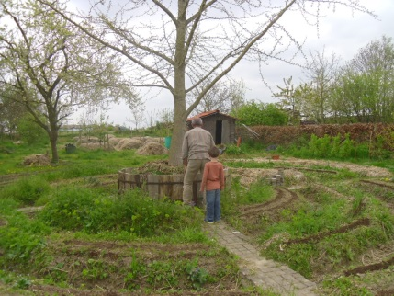

- Les potagers, le bio, les fermes de proximité : tout cela se développe. Il y a une conscientisation de l’intérêt des circuits courts, tant au niveau du coût que du goût.

- Il faut penser à ne pas détruire les écosystèmes. Les haies permettent la sauvegarde de la faune et de la flore.

- En matière d’aménagement du territoire, il y a encore du chemin à parcourir. Lors de l’installation de nouveaux hangars, il faut inciter les propriétaires à penser à intégrer les nouveaux bâtiments de manière harmonieuse dans le paysage.

- L’agriculture doit travailler avec la Nature et pas contre.

- Proposer des rencontres entre agriculteurs et néo-ruraux afin de créer des liens et recréer un esprit de village.

